**Formandsberetning**

**til**

**Danske Fag-, Forsknings- og Uddannelsesbibliotekers**

**Årsmøde 2014**

**Indhold**

1. Indledning: Bogen er uafhængig af mediet, og det er biblioteket også
2. Lyon-erklæringen
3. ACRL Top Trends
4. Skal bibliotekerne have eget katalog- og discoverysystem?
5. Endnu en udfordring: subskriptionsmodellen
6. Profilering, der fængsler: et eksempel
7. Danmarks elektroniske Forskningsbibliotek: et strukturelt problem
8. Den nye forskerservice
9. Slutning: To kupler, to modeller
10. **Indledning: Bogen er uafhængig af mediet, og det er biblioteket også**

Kære kolleger,

Tanken har sin egen frygtindgydende dynamik. Nogle har ligefrem ment, at Tanken - kaldet LOGOS på græsk, opfandt verden for, at den kunne blive tænkt. Det er så nok et problem enten for teologien eller for astrofysikken, eller for dem begge. Mere interessant i bibliotekssammenhæng er, at TANKEN ville kommunikeres – på tværs af rummet og tiden - så mennesket måtte opfinde både den skriftlige kommunikation og bøger og biblioteker.

Bøgerne har vi haft i alle mulige former afhængigt at de materialer, der var til rådighed i den pågældende kultur:

***Bagt bog fra Mesopotamien***



vi har haft bagte bøger på lertavler,

***Papyrus-plante***



bøger på papyrus lavet af papyrusplanter,

***Vellum af svineskind***

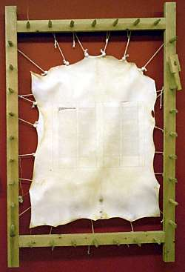

bøger lavet af hud fra køer, svin og får,

***Quipu***



bøger lavet af knudesnore fra Andesbjergene,

***Gutenbergsk bogtrykkeri***

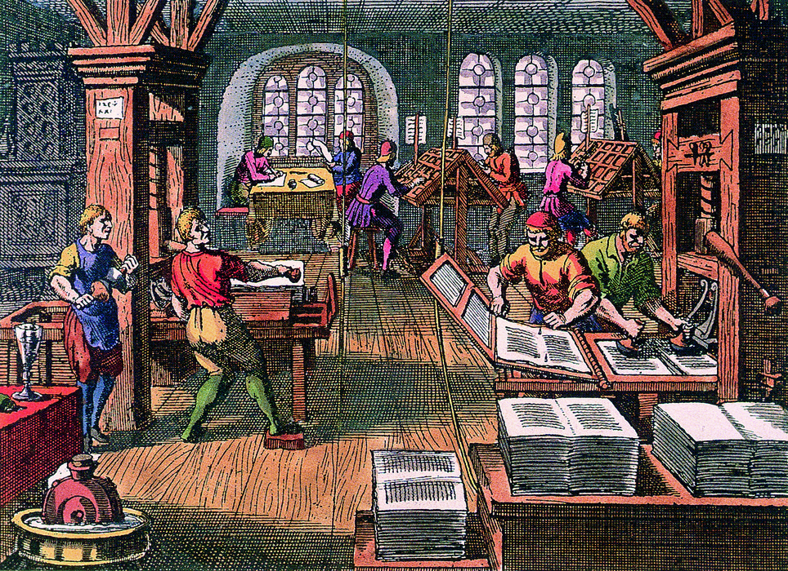

trykte bøger lavet med finurlige typer, og nu i det seneste 10-år

***Digital bog på kindle: Fifty shades of grey***

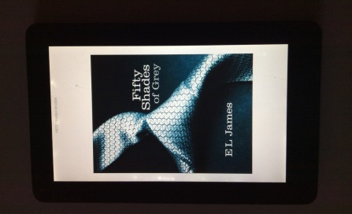

digitale bøger. En af de interessante ting ved e-bøgerne er, at de ikke påtvinger læseren en bestemt læseform. Hvis læseren vil læse direkte på skærmen, gør hun det, og hvis hun vil læse direkte fra et ”fysisk” medie, printer hun teksten og arbejder med den printede tekst.

Bibliotekerne er næsten lige så gamle som bøgerne.

***Assurbanipals Palads***

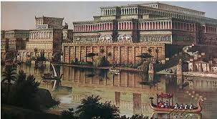

Et af de første af slagsen var Det Kongelige Bibliotek i Assurbanipals palads

Et andet gammelt et var biblioteket i Efesus.

***Biblioteket i Alexandria***



Og et tredje var biblioteket i Alexandria, som måske slet ikke gik til grunde i en brandkatastrofe, som det ofte siges, men bare døde hen, fordi der ikke var brug for det mere – i den form!

Også i Rom var der offentlige biblioteker. Sagen havde kejsernes bevågenhed, hvad man kan se i den store udstilling om biblioteker i oldtiden, der for tiden vises i Colosseum.

***Plinius den Ældre***

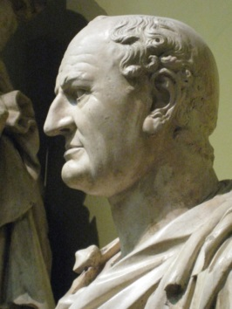

I udstillingsprogrammet citeres Plinius den Ældre, der beskrev biblioteket som ”et organiseret arkiv over den menneskelige intelligens’ produkter.”

Den vigtige lære af bibliotekshistorien er, at bibliotekerne samler bøger i alle formater: håndskrifter, papyrus, trykte bøger, og nu digitale bøger. Bibliotekerne er derfor, ligesom bøgerne, uafhængige af mediet.

Og så vi har været der i lang tid, rigtig lang tid endda, og vi er der i højeste grad endnu, alive and kicking.

1. **Lyon-erklæringen**

***IFLA 2014 – Lyon***

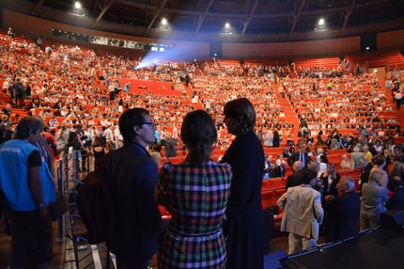

Et stærkt udtryk for bibliotekernes deltagelse i den internationale meningsdannelse er den nylige erklæring fra IFLA-konferencen i Lyon om adgangen til information. Erklæringen omfatter fem punkter.

For det første, siger erklæringen, skal FN anerkende offentlighedens ret til at have adgang til information og data, samtidig med at individets ret til privatliv respekteres.

For det andet, skal FN anerkende den vigtige rolle, som lokale myndigheder, informationsformidlere (som biblioteker), infrastrukturelle partnere, og internettet har for adgangen til information.

For det tredje skal FN fastsætte politikker, standarder og lovbestemmelser, som sikrer den fortsatte finansiering, integritet og levering af information fra regeringerne og adgang for befolkningerne.

For det fjerde skal FN udvikle mål og indikatorer for effekten af adgangen til information.

Og for det femte skal FN afgive en årlig rapport herom.

Fri og uhindret adgang til verdens vidensressourcer er et af denne tidsalders store anliggender, og det er godt, at verdens biblioteksorganisation tager medejerskab og presser på. Det er ret vigtigt i denne sammenhæng, at IFLA-erklæringen ikke handler om biblioteker, men om menneskers ret til information.

1. **ACRL Top trends**

Forsknings- og uddannelsesbibliotekernes bidrag til den store dagsorden om information er genstand for en oversigt over top trends, der udsendes hvert andet år af *American College and Research Library Association*.

Det samlende hovedtema for 2014-oversigten er “Deeper collaboration / Dybere samarbejde”. Rapporten omfatter 7 temaer:

***ACRL Top Trends***

1. [Data](http://crln.acrl.org/content/75/6/294.full#sec-1)
2. [Device neutral digital services](http://crln.acrl.org/content/75/6/294.full#sec-5)
3. [Evolving openness in higher education](http://crln.acrl.org/content/75/6/294.full#sec-6)
4. [Student success](http://crln.acrl.org/content/75/6/294.full#sec-9)
5. [Competency-based learning](http://crln.acrl.org/content/75/6/294.full#sec-12)
6. [Altmetrics](http://crln.acrl.org/content/75/6/294.full#sec-13)
7. [Digital humanities](http://crln.acrl.org/content/75/6/294.full#sec-14)

For det første **data**. Dataer godt på vej til at blive et hovedfokus for forskningsbibliotekerne i dag. For at de kan indgå i tværgående samarbejde herom, skal de udvikle ekspertise i forvaltning af data i forskningsprocessen – med særligt fokus på åbne forskningsdata, forskningsdataplaner, og “big data” – nogle ville sige “megadata”. Naturlige opgaver for bibliotekerne i denne sammenhæng er indsamling, tilgængeliggørelse, metadatering, kuratering og bevaring. Det er nye, spændende opgaver for bibliotekerne, men det er klart, at andre parter står på spring for at tage dem. Tænk bare på Mendeley og Figshare, Elsevier og de andre, som er i fuld gang med at udvikle datatjenester for forskere. Så vi er bestemt ikke uden konkurrence på dette felt.

Forslag til en dansk datapolitik er i øvrigt på vej, udarbejdet af DEIC (Danish e-infrastructure cooperation). Der er dog næppe den store forventning om stærk universitetsopbakning til en ambitiøs, fælles politik på området. Københavns Universitet har lige vedtaget en politik, der klart lægger ansvaret for forvaltning af forskningsdata på forskerens egne skuldre. Det siges dog også, at ”Universitetet sikrer i rimeligt omfang – og så vidt det er muligt – at de nødvendige infrastrukturer til opbevaring og arkivering kan etableres.”

Den anden hovedtrend i ACRL-rapporten vedrører **Platformuafhængige digitale tjenester**. Brugerne forventer at have mobil adgang til bibliotekernes materialer og tjenester. De har til gengæld mange forskellige mobile apparater, og det er derfor en udfordring, at bibliotekernes hjemmesider præsenteres fornuftigt, godt og indbydende på disse mange apparater. Svaret på denne udfordring er ”responsive design”, der automatisk tilpasser én hjemmeside til forskellige skærmstørrelser. DFFU-bibliotekerne er med på denne udvikling, men der er et stykke vej igen.

Jeg skal ikke her nærmere kommentere temaerne **Evolving openness in higher education** og **Competency-based learning**, udover at nævne, at den danske uddannelses- og forskningsminister nu har fastsat en national Open Access-strategi. Ministeren prioriterer grøn Open Access, d.v.s. parallelpublicering via digitale arkiver - også kaldet repositories. Allerede i 2017 skal der være uhindret, digital adgang for alle til 80% af alle danske fagfællebedømte forskningsartikler fra danske forskningsinstitutioner publiceret i 2016. Det er nærmest befriende, at vi har en minister, der tør tænke stort på dette område, og det bliver da spændende at se, om hun har magt som hun har agt.

Temaet **Student success** afspejler en international universitetstrend, hvor der lægges stadigt større vægt på uddannelser og de studerende. Der tales f.eks. meget om den samlede ”student experience”**.** Ligesom i udlandet satser også danske uddannelsesinstitutioner på at forbedre de studerendes vilkår og studiemiljø.

***DTICs studiemiljø***

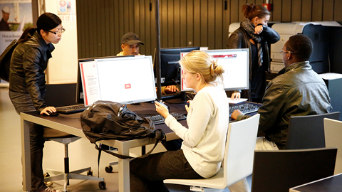

Det er indlysende, at deres biblioteker både kan og skal spille en vigtig rolle i denne satsning. Det er vi er faktisk også gode til, når man tager den store søgning til bibliotekerne i betragtning, og vi har i de senere år i høj grad arbejdet med at skabe indbydende studiemiljøer, som de studerende er glade for.

***Studiemiljø i Odense***

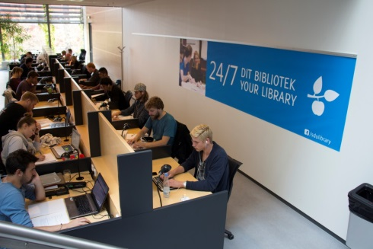

DTIC har åbnet et gennemrenoveret studiemiljø, og det første afsnit af Syddansk Universitetsbiblioteks nye studiemiljø blev åbnet for ganske nylig. Dog er trenden nok nu, at indbydende, dvs. velmøblerede og smukke lokaler med godt indeklima ikke er tilstrækkeligt. Der skal nu mere til i form af teknologisk understøttelse af studieprocesser, databehandling og –analyse, innovation og kreativitet. Datalabs er på vej ind, f.eks. med visualiseringsprogrammel og – udstyr, fablabs med 3D-printere, makerspaces, innovation labs.

***Joanna Drucker - UCLA***

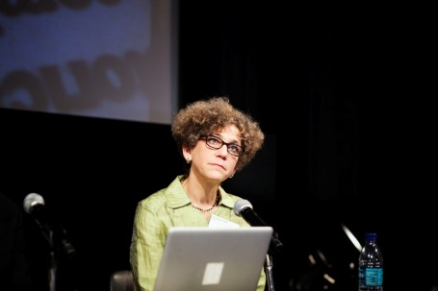

For nylig har Joanna Drucker fra University of CaIifornia skrevet en artikel om biblioteket i fremtidens universitet. Hun beskriver et besøg i dette bibliotek, hvor hun passerer bibliotekets science lab: dér sidder en gruppe studerende og arbejder sammen med en anden gruppe studerende i Argentina om dybhavsrejser og besøg i gamle mindesmærker og fjerne arkæologiske udgravninger koblet sammen med fantasikolonier i de ydre galakser og tværpolitiske forhold imellem arterne. De ved endnu ikke ganske, hvad deres emne er, men de har det fantastisk, medens de via deres arbejdsstationer og 3D-visialiseringsfaciliteter trækker på og kombinerer alle mulige digitale tilgængelige ressourcer via nettet, tekster, billeder, film, lyde, og der kommer vel også engang lugte til.[1]

Så hvis vi for nogle år siden mente, at vi nu på studiemiljøfronten havde gjort, hvad vi skulle, så skal vi nok til den igen.

Vi må også i tænkeboks, om vi på andre måder kan understøtte ”the student experience”, f.eks. socialt. Statsbibliotekets candelight dinners for expats rinder i hu.

I betragtning af **Altmetrics** noget usikre status er det interessant, at det nu er på  
ACLRs liste over top trends. Altmetrics står for alternative metrics. Tilhængerne af Altmetrics mener ikke, at den klassiske citations- og tidsskrift impact-måling er et fyldestgørende udtryk for forskningens effekt. De bør suppleres af målinger af deres gennemslagskraft i de sociale medier.

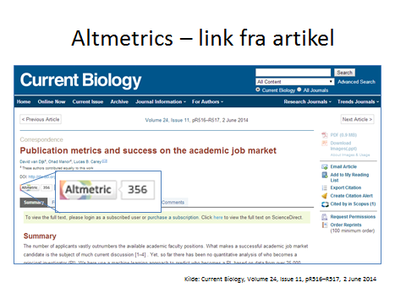

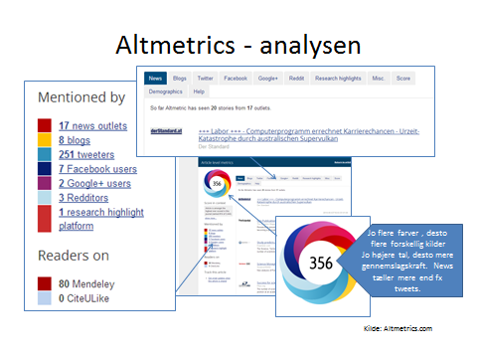

Biblioteksfolket har i forvejen travlt med at tilegne sig de klassiske bibliometriske færdigheder: her er der så en ny, som kalder på os.

Sidst på ACRLs top trendliste er så Digital humanities, der vist også hedder sådan i Danmark. Der findes så mange og så vanskelige definitioner af begrebet, at jeg nødigt videregiver en her. I betragtning af at digital humanities trods alt er fagligt begrænset til det humanistiske område, kan det overraske, at det optræder på ACRLs trendliste. Men der kan næppe være tvivl om, at digital humanities er et hit ved amerikanske universiteter og universitetsbiblioteker, og adskillige har nu ansat digital humanities specialister, som skal understøtte og udvikle DH-programmer ved deres universiteter. Det ville være interessant om også et eller nogle danske forskningsbiblioteker ville gå denne vej, men pengene rækker vel næppe.

Ikke mere om ACRLs top trend liste.

1. **Skal bibliotekerne have eget katalog- og discoverysystem?**

Det er næppe undgået nogens opmærksomhed, at vi hurtigt er på vej imod et næste -generations katalog- og discoverysystem – formentlig i skyen i den forstand, at det ikke er lagret på bibliotekernes egne servere. Vi har allerede systemer, der integrerer søgning i egne kataloger (incl. udlånsadministrative systemer) med søgning i bibliotekernes licensbaserede digitale ressourcer og i udvalgte samlinger af open Ac-cess-ressoucer, men de nye systemer skal levere meget mere effektiv administration af informationsressourcerne kombineret med nye og meget smartere søgeflader. Store spillere på markedet som ExLibris og OCLC satser på at levere et samlet system, der kan det hele, medens andre firmaer som Proquest og EBSCO satser på løsninger, der kombinerer delsystemer leveret af forskellige firmaer.

***DTU Findit***

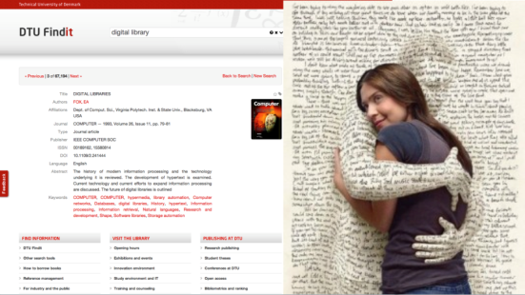

DTIC har – vanen tro – udviklet et nyt integreret system, DTU Findit, til at finde (al relevant) information og til at få adgang til (alt relevant) information. Findit er bl.a. baseret på open source værktøjet BlackLight – der udvikles i samarbejde med Stanford University o.a. Findit dækker alle digitale og trykte informationskilder af relevans for universitetet – indeholder bl.a. databaser som Scopus og Web of Science samt verdens Open Access tidsskrifter og repositorier. Findit er blevet en meget stor succes på DTU.

Men, for der er et stort men: hvad hjælper det alt sammen at have egne søgesystemer, hvis brugerne i stadigt stigende grad går uden om bibliotekernes søgesystemer for at finde relevante ressourcer, inkl. dem, som bibliotekerne har licens på? F.eks. Google Scholar? På den årlige UKSG konference i april fortalte en forsker om, hvordan han søgte information. I løbet af en halv time nævnte han ikke bibliotekets kataloger med et eneste ord, hvad der gav anledning til en del kommentarer på Twitter.

I Holland er universitetsbibliotekerne og Det Kongelige Bibliotek gået sammen om et fælles system baseret på OCLCs system Worldshare. Men eet hollandsk universitetsbibliotek er gået sine egne vegne, nemlig Utrecht, som har taget konsekvensen af, at langt de fleste søgninger starter i Google, hvorfor det (måske) ikke giver mening at biblioteker bruger ressourcer på at udvikle deres eget ressource discoverysystem. Deres tilgang er derfor at hjælpe brugerne med at finde det bedste værktøj til at identificere materiale og som bibliotek have fokus på at fremskaffe og levere de ønskede ressourcer.

1. **Endnu en udfordring: subskriptionsmodellen**

Det er efterhånden ved at gå op for folk, at bogen er formatuafhængig – den eksisterer i flere mulige formater og ikke kun i trykt format. Samtidig bliver det også klart, at ikke blot skrives og produceres der flere bøger end nogensinde før i historien, men der er også tegn på, at bogen selv er ved at undergå en forvandling. Den faglige bog, ikke mindst lærebogen, bevæger sig henimod modularisering, interaktivitet, og integration med webbaserede ressourcer. Om det samme vil ske for skønlitteraturens vedkommende, er jeg usikker på: for efter min egen opfattelse er der intet, som overgår det rene ords kraft til at skabe indre billeder. Under alle omstændigheder er jeg glad for, at vi kan aflyse alt ævlet om bogens død, og jeg tillader mig i stedet for at erklære dette århundrede for BOGENS ÅRHUNDREDE.

***Bogens århundrede***



Mere usikker er jeg, når det kommer til bogens vej til læseren.

**Forbes – July 18, 2014**

 Tim Worstall – Contributor

*”I have opinions about economics, finance and public policy”*

**Close The Libraries And Buy Everyone An Amazon Kindle**

Subskriptionsmodellen har været her i nogle år. I stedet for at købe sine informations- og oplevelsesmedier enkeltvis kan man have et abonnement, en subskription, på et system, der leverer de film, du vil se (f.eks. Netflix), eller den musik du vil høre. Den månedlige abonnementspris ligger gerne på under 100 kr. om måneden. Subskriptionsmodellen findes også på bogområdet, f.eks. SCRIBD og MOFIBO. Nu er Amazon så kommet til med et initiativ, der ventes at få ret store konsekvenser for bogmarkedet. Finder de videnskabelige og faglige forlag ud af at gå sammen om en tilsvarende tjeneste på dette område, kan det da blive helt interessant for bibliotekerne.

1. **Profilering, der fængsler: et eksempel**

Vi er godt klar over, vi biblioteksfolk, at vi kan have svært ved at profilere os over for lånerne på måder, som tiltaler dem og engagerer dem. Det er derfor dejligt, når kreativiteten tager overhånd, og der arbejdes med nye måder, som går rent ind hos lånerne. Den lille film, som I skal se nu, er en præsentation af et af vore biblioteker, som blev lanceret for et par uger siden. Den er blevet modtaget med begejstring af de studerende … og af fakultetsledelsen.

***LEGO-film***

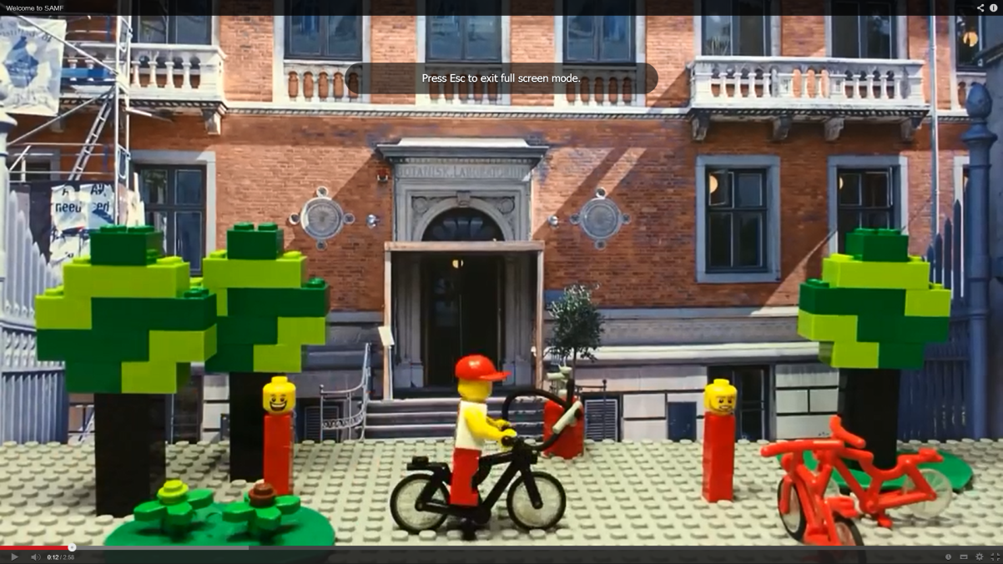

***Youtube:*** <https://www.youtube.com/watch?v=g1NbJOaqdLA&list>

Jeg tilstår, at jeg efter at have set filmen første gang egentlig kun huskede, at biblioteket havde en meget venlig medarbejder og en printmaskine, og at det i øvrigt var et sted, jeg i høj grad havde lyst til at komme. Men det er jo alt nok. Og så rammer den lille film klart et ind i et af tidens store kønspolitiske problemer: Lego-kvinderne mangler altså noget fortil! Der er kun én trøst: Det gør Lego-mændene også … Det forlyder på de sociale medier, at Lego arbejder på at løse problemet i form af to specialklodser!

1. **Danmarks elektroniske forskningsbibliotek: et strukturelt problem**

I de gode gamle dage var der orden på tingene: der var et biblioteksvæsen, ja oven i købet et samarbejdende biblioteksvæsen, og en Biblioteksstyrelse. Og biblioteksvæsenet var opdelt i store klare sektorer, herunder forskningsbibliotekssektoren, der havde sin egen forening, og et chefkollegium for en gruppe biblioteker, der var relativt løst koblede til deres universiteter og gik under den interessante betegnelse paragraf-10 bibliotekerne. Fra sit høje stade udsendte biblioteksgudinden sød harpemusik over den lykkelige biblioteksdal, hvor alt var trygt og godt, og alle kendte deres plads.

Men så begyndte forandringens vinde at blæse op: universitetsbibliotekerne blev fuldt integreret i deres universiteter, IT-teknologien slog igennem, senere kom Internettet til, de digitale tidsskrifter, e-bøgerne, *Danmarks Elektroniske Fag- og Forskningsbibliotek,* Danskernes Digitale Bibliotek. De trykte samlinger begyndte at forsvinde ud af bibliotekerne og røg i magasin eller det, der er værre; studenterne rykkede ind; udlånet af trykte bøger faldt; anskaffelse og benyttelse af e-bøger tog fart; og der begyndte at opstå universitetsbiblioteker helt uden trykte bøger. Professionshøjskolernes biblioteker skal til at betjene forskning. Administrative biblioteker og institutbiblioteker nedlægges eller fusioneres. Fra at være universiteternes hjerte, templer midt på campus, er universitetsbibliotekerne gradvist gledet over til at blive opfattet som en akademisk service blandt så mange andre. Vi mistede ikke påskønnelse, for de er glade for os, men vi mistede status. Dette kan ses af, at universitetsbibliotekscheferne i dag ikke længere refererer til rektor, men til den administrative chef eller prorektor for forskning eller undervisning, eller lignende. Og vi er blevet usynlige for mange lånere, der bruger vore e-samlinger intensivt uden at vide, at det er ”vore samlinger”, og frejdigt mener, at man kan nedlægge bibliotekerne, for de bruger dem jo aldrig. På mørke regnvejrsdage kan man faktisk helt glemme det faktum, at aldrig er bibliotekerne og deres tjenester blevet brugt så meget som nu.

Eftertiden vil kunne se, om vi det vi står i i dag er en forandringsperiode med identitetsudvikling, eller en afviklingsperiode med identitetstab. Nogle vil for eksempel se den strukturelle defokusering på biblioteksområdet i *Kulturstyrelsen* som et udtryk for et kollektivt tab af biblioteksidentitet. Tilhængere af ideen om identitetsforandring vil snarere tænke på, om de organisatoriske strukturer vi har i dag, er velegnede til at fremme udviklingen af den nye biblioteksfunktion, som skal rejse sig fra asken efter Gutenberg-æraens bibliotekssystem.

Det er i denne sammenhæng naturligt at tænke på *Danmarks Elektroniske Fag- og Forskningsbibliotek*. Som bekendt ligger bibliotekets nye samlinger af litteratur overvejende i skyen, d.v.s. på fremmede servere. For brugerne er de dog allestedsnærværende (ubiquitous) - i digital form. Og netop fordi de er allestedsnærværende, passer de ikke til en biblioteksstruktur, der skulle sikre adgang til litteraturen gennem lokale trykte samlinger opbevaret i lokale biblioteker. Hvad end den nye digitale biblioteksfunktion, der toner uklart frem i horisonten, er for en, burde det være naturligt for DEFF at være hovedaktøren i udviklingen imod dette mål. Et grundvilkår for, at DEFF-organisationen kan have den rolle er, at DEFF kan skabe åbenhed og samarbejdslyst og tillid til, at central løsning af fælles opgaver er mere effektiv end lokal løsning af de samme opgaver. Den nuværende struktur omkring DEFF er imidlertid næppe hensigtsmæssig i denne henseende. Beslutningsprocesserne omkring DEFF varetages i en lille gruppe af ministerielle embedsmænd, nogle på højt niveau, og personligt udpegede medlemmer af DEFF-styregruppen, inkl. formanden. Disse personer er utvivlsomt dygtige og har gode hensigter: men det forhindrer ikke, at selve strukturen fremmer en lukket og uigennemskuelig beslutningsproces. Den er ikke velegnet som forum for en bred diskussion og ideudvikling, der kan fremme oplevelsen af medindflydelse og medejerskab hos aktørerne og interessenterne. Og netop denne oplevelse er afgørende for, at disse vil gå ind i radikalt anderledes organisatoriske modeller for den videnskabelige og faglige informationsforsyning til Danmark.

Det bør nok understreges, at disse bemærkninger vedrører DEFF som bibliotekspolitisk hovedaktør i udviklingen af det nye forskningsbibliotek, ikke dets forvaltning af konkret projektaktivitet.

Hvor er så *Forskningsbibliotekernes Chefkollegium* i hele denne sammenhæng? Det må nok konstateres, at FC i dag næppe er et betydningsfuldt organ for deling af erfaringer og ideer og udvikling af bibliotekspolitik på højt plan. Faktisk blev der i foråret gjort forsøg på at skabe et alternativ på universitetsområdet gennem oprettelsen af et biblioteksudvalg under Rektorkollegiet, men dette forsøg slog fejl.

Nogle har spurgt, om ikke *Danske Fag-, Forsknings- og Uddannelsesb*iblioteker (DFFU) kunne blive et bibliotekspolitisk organ. I nogle perioder har DF-bestyrelsen udtalt sig om væsentlige bibliotekspolitiske sager, og det er klart, at foreningen – ikke mindst igennem sine fora - har en vigtig rolle i udviklingen af ideer, erfaringer og netværk. Men konstruktionen af bestyrelsen tillader næppe, at denne udtaler sig bibliotekspolitisk på alle DFFU-bibliotekernes vegne, for ikke at sige på universiteternes og de andre institutioners vegne.

Kreativiteten og grokraften i bibliotekerne fejler bestemt ikke noget, men vi mangler måske samlende strukturer, der kan fremme udviklingen af den nye digitale biblioteksorganisation - med tilstrækkelige økonomiske ressourcer til de betydelige investeringer, der skal gennemføres. Det er dog nok for tidligt at overveje, hvordan sådanne strukturer kunne udformes, og processerne omkring vores næste-generations katalog- og discoverystemer vil måske vise, at den nuværende struktur alligevel er tilstrækkelig, hvis bibliotekerne og deres institutioner har vilje til at bruge den.

1. **Den nye forskerservice**

I de seneste år har universitetsbibliotekerne gjort betydelige fremskridt på området forskerservice – eller forskningsservice, eller forskersupport, som det også kaldes. Den fundamentale ydelse er selvfølgelig stadig levering af informationsressourcer, men bibliotekerne har tilføjet nye tjenester og opdyrket nye områder, som ikke tidligere har fandtes ved universiteterne. Der tegner sig nu konturen af en samlet service, der utvivlsomt vil udvikle sig yderligere og i øvrigt blive tilpasset ret forskellige lokale vilkår.

Som et godt eksempel vil jeg gerne præsentere den model, som er under udvikling ved Roskilde Universitetsbibliotek. Som man kan se af modellen, er den både systematisk, omfattende og detaljeret.

***Model for forskerservice ved Roskilde Universitetsbibliotek***

Hvis vi et øjeblik ser på modellens øverste niveau, fremgår det, at det samlede servicetilbud omfatter forsker ID, publicering, etik, registrering, konferenceservice, bibliotekarisk assistance og kurser. Lad os se lidt nærmere på områderne publicering, etik og registrering.

Det samlede servicetilbud omfatter forsker ID, publicering, etik, registrering, konferenceservice, bibliotekarisk assistance og kurser.

**Publiceringssupport** omfatter rådgivning vedrørende Open Access og publiceringsstrategi, samt en platform til elektronisk udgivelse af elektroniske tidsskrifter og elektroniske bøger. Det sidste er ret vigtigt, fordi det giver universitetsbibliotekerne en mulighed for at blive tænkt ind i de nye universitetsforlagsmodeller, som de er udviklet f.eks. ved University College of London og Stockholms Universitetsbibliotek.

Området **forskningsintegritet og –etik** omfatter copyright og forvaltning af forskningsdata: begge to områder, som der internationalt er stærkt fokus på fra bibliotekernes side. For forskningsdatas vedkommende er det klart, at dette område kræver udvikling af en så omfattende infrastruktur, at det er tvivlsomt, at det kan være en biblioteksopgave. Men de stadigt stærkere krav til forskerne fra forskningsråd og fonde med henblik på arkivering, forvaltning og tilgængeliggørelse af forskningsdata, har skabt et behov for information, vejledning og assistance, som det har vist sig, at bibliotekerne udmærket kan opfylde.

For så vidt angår **forskningsregistrering** kan bibliotekerne varetage både selve registreringen og valideringen, men mange steder deltager bibliotekerne mestendels i valideringen. Nye metoder til registrering af lokale forskningsdata ved udtræk fra internationale databaser, som bibliotekerne i øvrigt arbejder med, giver dog bibliotekerne en mulighed for at gøre sig stærkt gældende også på registreringsområdet. Tilsvarende er de bibliometriske services i fremdrift. Og det er efterhånden ret normalt, at det er universitetsbibliotekerne, som driver universitetets repository, hvis det har et.

Også de øvrige områder af Roskilde-modellen er udfoldet, og jeg er sikker på, at RUB gerne stiller den samlede modeloversigt til rådighed for alle interesserede.

1. **Slutning: To kupler, to modeller**

To nye kupler viser, hvor hurtigt fremtiden ændrer sig for os.

***Mansueto-biblioteket***

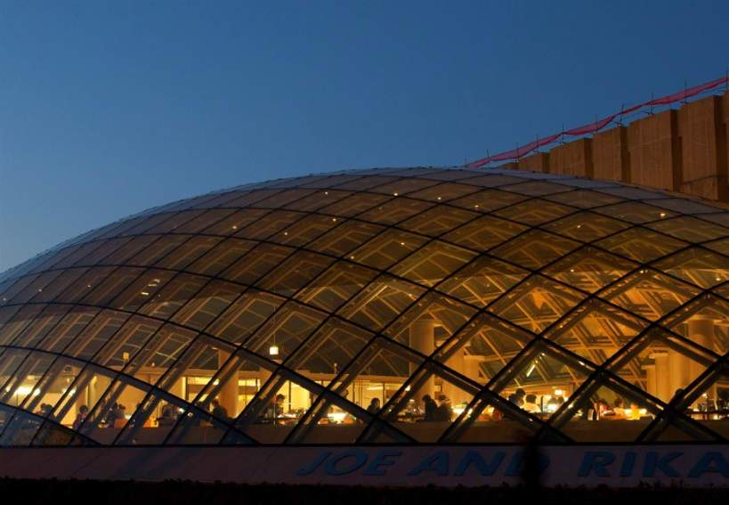

For tre år siden indviede man det nye *Mansueto-bibliotek,* som er en del af universitetsbiblioteket ved Chicagos Universitet.

***Mansueto-biblioteket – Studiemiljø***



Grundlæggende består det af en stor glaskuppel med studiemiljø for de studerende, og et meget stort undergrundsområde med et gennemrobotiseret magasin til 3.5 mill. trykte bøger.

***Mansueto-biblioteket – Magasin***

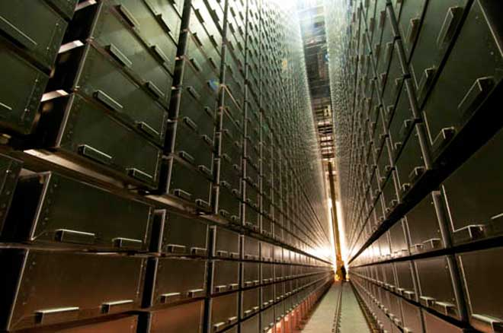

Mansueto-biblioteket er blevet kaldt The Library of the Future af selveste New York Times.

En anden kuppel er lige blevet indviet, 3 år efter Mansueto-kuplen.

***Florida Polytechnic University***



Det drejer sig om denne kuppelbygning ved *Florida Polytechnic University*. Til forskel fra Mansueto-kuplen rummer denne kuppel hele kernen af universitetet. Biblioteksmæssigt er det et helt andet koncept: biblioteket er ikke i en bygning for sig selv, men det er en funktion indlejret i universitetets samlede servicekoncept. Dette er muligt, fordi biblioteket fra starten af er et bibliotek uden trykt litteratur. Til gengæld har det en stor digital bog- og tidsskriftsamling, og dets løbende anskaffelser er brugerdrevne. Dette bibliotek er det tredje nye universitetsbibliotek i USA baseret på digitale ressourcer alene. Der er selvfølgelig et studiemiljø i kuplen, men det hedder vist ikke bibliotek. Søger man på universitetets hjemmeside, kan man ikke finde ”Library”, men kun ”Library Search”, der leder direkte til en Proquest-baseret søgeside.

Et af fremtidsscenarierne for vor bibliotekstype, er, at det ikke længere vil være en bygning eller en institution, men en akademisk service indlejret i universitetsrummet sammen med andre akademiske services, hvor og hvordan det nu måtte passe i det lokale mønster.

Florida-eksemplet viser, at denne fremtid er ikke længere er fremtid, det er nutid!

Men vores fremtid afhænger ikke kun af, hvad andre gør den til for os. Den afhænger også af vores egen energi, fantasi, dygtighed og begejstring. Så længe vi bevarer disse, kære kolleger, så længe er der håb!

1. Joanna Drucker: The university as a fully integrated and distributed platform - a vision. In: *portal: Libraries and the Academy*, Vol. 14, No. 3 (2014), pp. 325-328